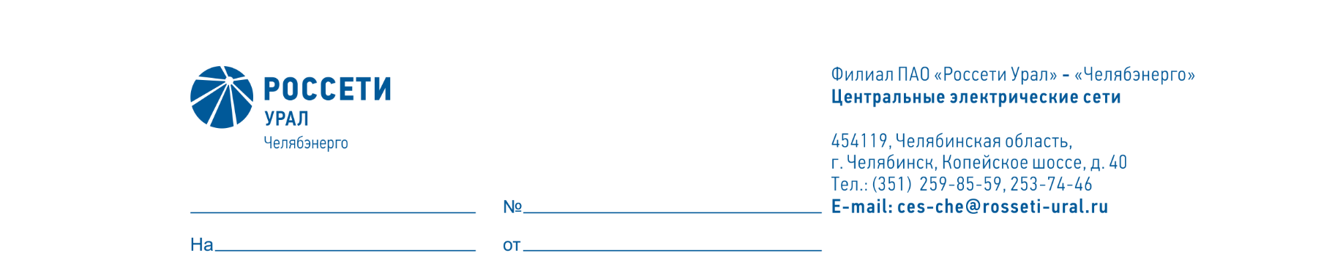

Служба диагностики и защиты от перенапряжения

Директору ПО «Центральные
электрические сети» филиала ПАО «Россети Урал»- «Челябэнерго»
А.Б. Денисову

  - О возложении обязанностей
  - и установлению доплат

Уважаемый Александр Борисович!

На период отсутствия (отпуск) с 13.01.2026 по 24.01.2026 инженера 1 категории СДЗП Харлова А.А., таб. № 8128, прошу возложить обязанности на заместителя начальника СДЗП Бугреева А.Г., таб. № 8135, с установлением доплаты 10% за дополнительный объем работ.

Начальник А.В. Бочкарев

